Уважаемые граждане!
ГКУ «Центр социальной поддержки населения»
уведомляет Вас,
что Вы можете задать свои вопросы,
не выходя из дома, в режиме онлайн.
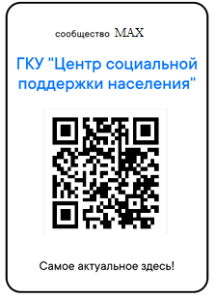
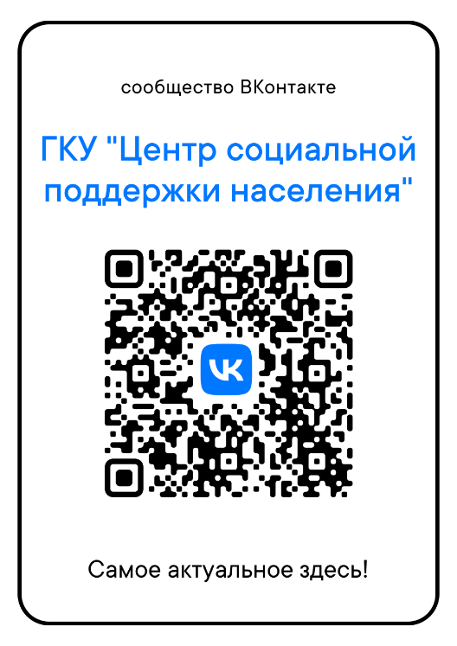

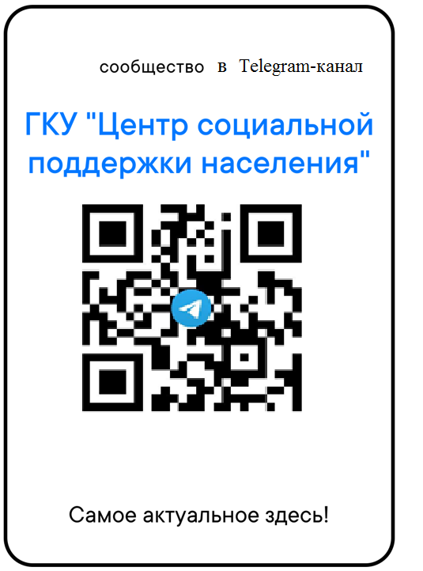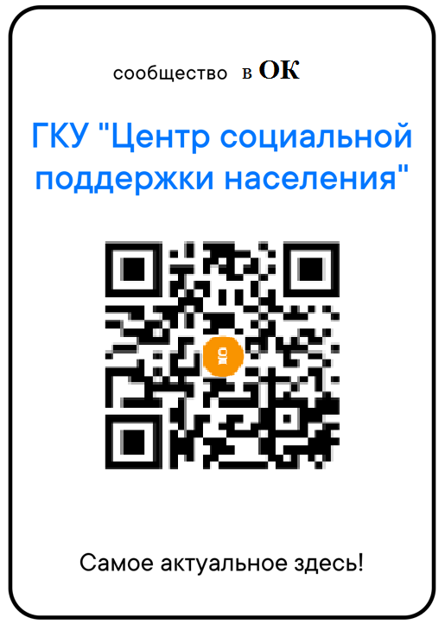
Консультация наших специалистов
в наших соцсетях:

- MAX
- Вконтакте,
- Telegram
- OK
Помощник в Telegram:
@cspn56_bot

